**LINT REPORT**

**G-98:**

Isabel Arrans Vega

José Manuel Bejarano Pozo

Francisco Javier Beltrán Rabadán

Matthew Bwye Lera

Pablo Colmenero Capote

Guillermo López Rosado

Contenido

Primer análisis de SonarLint 2

Corrección de Bad Smell: Administrator Threshold Show Service 2

Corrección del método obsoleto getHours en AdministratorDashBoardShowService 3

Respecto a posteriores análisis de SonarLint 3

# Primer análisis de SonarLint

Al ejecutar el primer análisis de SonarLint sobre el código de la entrega anterior, nos aparecieron 3 malos olores de código en las clases AdministratorThresholdShowService y AdministratorDashBoardShowService.

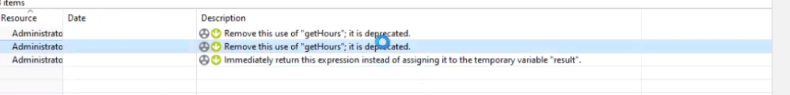

## Corrección de Bad Smell: Administrator Threshold Show Service

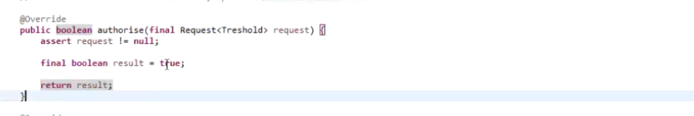

Para corregir el mal olor procedente de esta clase, se eliminó la variable result del método authorise y se devolvió, directamente, el valor true. Quedando el código final de este método como se muestra en la siguiente imagen: 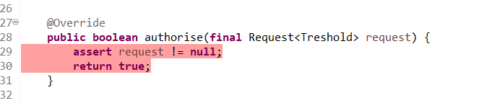

## Corrección del método obsoleto getHours en AdministratorDashBoardShowService

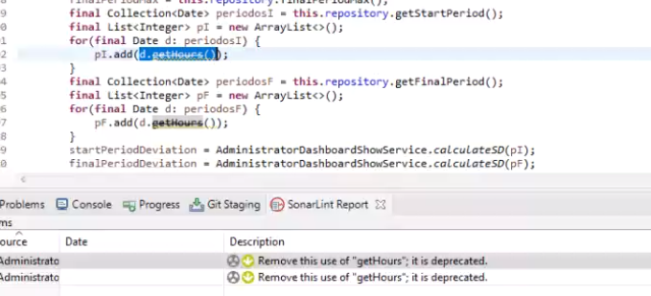

Para poder prescindir del método obsoleto getHours, transformamos el tipo Date a tipo Calendar y almacenamos las horas obtenidas a partir de una nueva instancia de calendar. Repetimos esta solución para las dos ocurrencias de este mal olor. El código resultante, tras aplicar los cambios, fue el siguiente para el primero de los fallos:

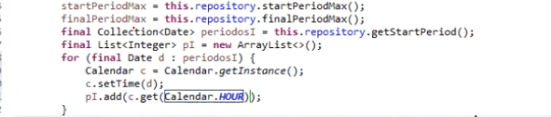

# Respecto a posteriores análisis de SonarLint

No hemos encontrado malos olores nuevos tras posteriores análisis de SonarLint. Por tanto, podemos determinar que no quedan malos olores de nuestro código sin corregir.